COMUNICACIÓN EN LINGUA GALEGA E CASTELÁ E CIENCIAS SOCIAIS
UD1. Botando a vista atrás
Actividad 1
Oralmente, explica en qué consiste la comunicación.
Busca en el diccionario de la RAE el significado de este término. A continuación, copia en una tabla de 2 columnas y una fila su significado.
Comunicación | - Acción y efecto de comunicar o comunicarse.  - Trato, correspondencia entre dos o más personas.  - Transmisión de señales mediante un código común al emisor y al receptor.

Actividad 2
Busca en la red los “elementos de la comunicación”. Crea una tabla con esos términos y su explicación.
ELEMENTO | DESCRIPCIÓN
Emisor | Persona o entidad que origina el mensaje.  Ejemplo: Juan, que quiere contarle a su amigo algo divertido que le pasó.
Receptor | Persona o entidad que recibe e interpreta el mensaje.  Ejemplo: El amigo de Juan, que escucha lo que él tiene que decir.
Mensaje | Información o contenido que se desea comunicar.  Ejemplo: "Ayer vi un perro que hacía trucos y me hizo reír mucho."
Código | Sistema de signos y reglas que se utiliza para crear y entender el mensaje (por ejemplo, el lenguaje).  Ejemplo: El lenguaje que usan Juan y su amigo, que puede ser español o un lenguaje de señas.
Canal | El medio a través del cual se transmite el mensaje (por ejemplo, verbal, escrito, visual).  Ejemplo: La conversación en persona, donde Juan habla y su amigo escucha.
Contexto | El entorno o situación en la que se lleva a cabo la comunicación, que puede influir en la interpretación del mensaje.  Ejemplo: Están en el parque, disfrutando de un día soleado, lo que hace que la conversación sea más relajada.
Retroali-mentación | La respuesta del receptor al mensaje, que puede ayudar al emisor a ajustar su comunicación.  Ejemplo: El amigo de Juan ríe y dice: "¡Qué divertido! Cuéntame más."

Actividad 3:
Valora tu trabajo mediante esta rúbrica de autoevaluación:
Criterios | 1 - Insuficiente | 2 - Aceptable | 3 - Bueno | 4 - Excelente
Claridad | La tabla es confusa y difícil de entender. | La tabla tiene cierta claridad, pero necesita mejorar. | La tabla es clara, aunque hay algunos términos poco definidos. | La tabla es muy clara y fácil de entender.
Complejidad de la Información | Falta información sobre varios elementos. | Incluye información básica, pero no todos los elementos están bien explicados. | La mayoría de los elementos están bien explicados. | Todos los elementos están explicados de manera completa y detallada.
Organización | La tabla está desorganizada y es difícil de seguir. | La tabla tiene algo de organización, pero podría mejorarse. | La tabla está bien organizada y es fácil de seguir. | La tabla está excepcionalmente organizada y es muy fácil de seguir.
Uso de Ejemplos | No se incluyen ejemplos para ilustrar los elementos. | Se incluyen algunos ejemplos, pero no son claros. | La mayoría de los elementos incluyen ejemplos relevantes. | Todos los elementos incluyen ejemplos claros y relevantes.
Presentación Visual | La tabla tiene un formato poco atractivo y desordenado. | La presentación es aceptable, pero podría ser más atractiva. | La presentación es buena y visualmente agradable. | La presentación es excelente, con un formato atractivo y profesional.

Calificación. Suma tu nota en cada criterio. El total divídelo entre 5.

Resultado: ___________

¿Qué aspectos me han resultado más difíciles?
__________________________________________________________________________________________________________________________

¿Cómo puedo mejorar? __________________________________________________________________________________________________________________________

Actividad 4:
Comprueba si comprendes los elementos de la comunicación resolviendo los siguientes ejercicios 1 y 2.
Ejercicio 1: Identificación de elementos.
Lee el siguiente diálogo y completa la tabla identificando los elementos de la comunicación.
Diálogo:
- María: "¿Has visto la nueva película de acción que estrenaron?"
- Luis: "Sí, la vi el fin de semana. ¡Me encantó! La escena final fue increíble."
Elemento | Descripción
Emisor
Receptor
Mensaje
Código
Canal
Contexto
Retroalimentación

Ejercicio 2: Creación de un mensaje
Piensa en un mensaje que quieras comunicar a un amigo sobre un evento sucedido el fin de semana. Completa esta tabla con los elementos de la comunicación.
Elementos | Descripción
Emisor | ¿Quién va a comunicar el mensaje? (Escribe tu nombre)
Receptor | ¿A quién le estás comunicando el mensaje? (Escribe el nombre de tu amigo)
Mensaje | Escribe el mensaje que quieres comunicar (por ejemplo, "Fui a un concierto y fue increíble").
Código | ¿Qué lenguaje o signos vas a usar para comunicarte? (Por ejemplo, español)
Canal | ¿Cómo vas a transmitir el mensaje? (Por ejemplo, en persona, por mensaje de texto)
Contexto | Describe brevemente el entorno o situación en la que se da la comunicación.
Retroalimenta-ción | ¿Qué esperas que te responda tu amigo? (Por ejemplo, "Espero que me diga que también le gusta la música").

Actividade 3
Le o conto: A historia do pinchopau.
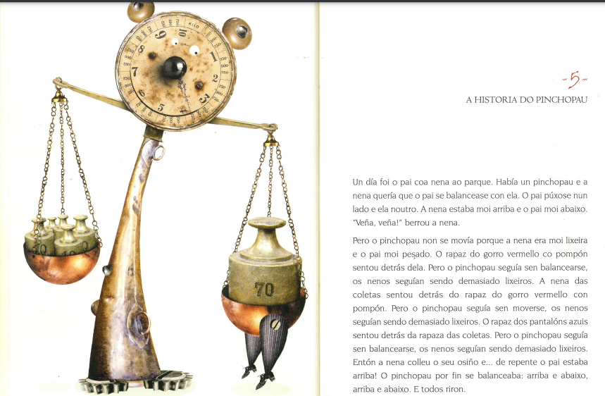

- Resume o argumento.

- Crea unha táboa de dúas filas e dúas columnas e escribe nela os substantivos e adxectivos do conto.

Actividade 4
Le no seguinte enlace: A Prehistoria: do Paleolítico ao Neolítico.
https://www.edu.xunta.gal/centros/cafi/aulavirtual/mod/book/view.php?id=18180&chapterid=668

Responde: que son os petróglifos?

